INFORME DE GESTIÓN
PERIODO: Un primer pago del primero (1) al treinta (30) de Septiembre de 2022.

CONTRATO No. CD-08-2022-4495
OBJETO DEL CONTRATO: Prestación de servicios de apoyo a la gestión para el acompañamiento y desarrollo del programa Adulto Mayor del distrito especial industrial y portuario de barranquilla.

Durante la ejecución del contrato en el periodo mencionado desarrollé las siguientes actividades:

OBLIGACIÓN CONTRACTUAL | PRODUCTO
1. Mantener organizada la documentación correspondiente, de acuerdo con las tablas de retención documental. | Mantuve organizada toda la documentación y realicé inventario documental del año 2022(revisión de Archivo en sus respectivas cajas) y anexé carpetas que se encontraban sin carpetear
2. cumplir con las demás actividades inherentes al objeto del contrato, las relacionadas al programa y las que sean determinadas por el supervisor. | Cumplí con todas las actividades inherentes al objeto del contrato, (RECEPCION DE DOCUMENTOS) logística, Archivo y verificación, Elaboración de Inventario Documental digital y manual.

EVIDENCIAS.

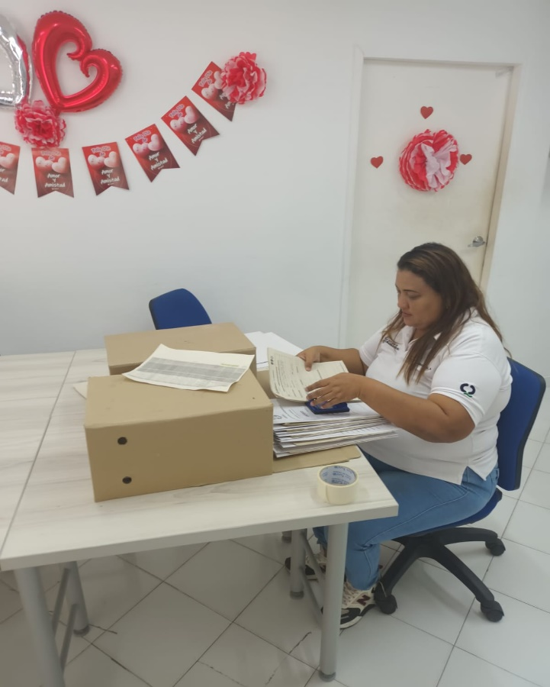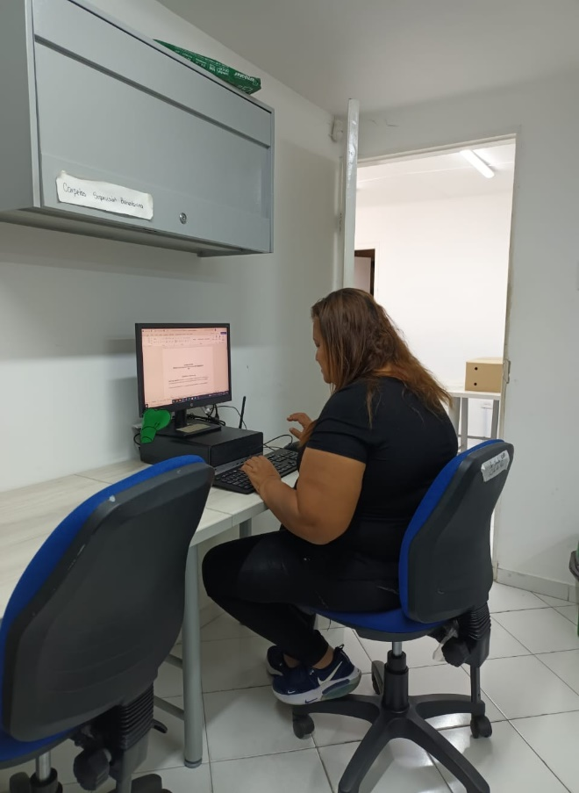

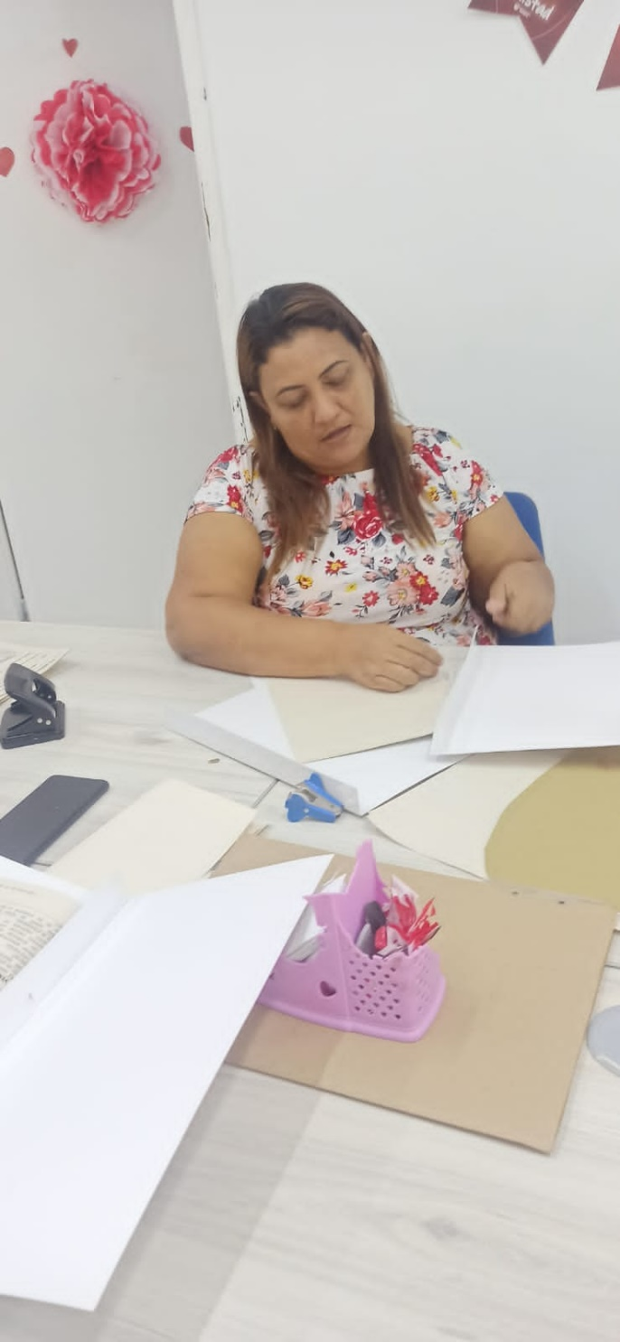

Atentamente,

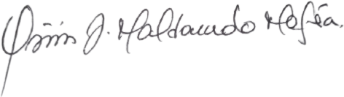OSIRIS JUDITH MALDONADO MEJIA
C.C: 32.735.463 de Barranquilla

